# 第6章 2 太阳与行星的引力

开普勒定律发现之后，人们开始更深入地思考：是什么原因使行星绕太阳运动？伽利略、开普勒以及法国数学家笛卡儿（R.Descartes，1596～1650）都提出过自己的解释。牛顿时代的科学家，如胡克、哈雷等对这一问题的认识更进一步。胡克等人认为，行星绕太阳运动是因为受到了太阳对它的引力，甚至证明了如果行星的轨道是圆形的，它所受引力的大小跟行星到太阳距离的二次方成反比。但是由于关于运动和力的清晰概念是在他们以后由牛顿建立的，当时没有这些概念，因此他们无法深入研究。

**太阳坐在它的皇位上，管理着围绕它的一切星球。——哥白尼**

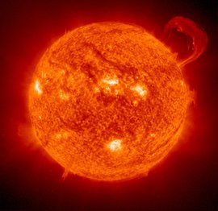

牛顿在前人对惯性研究的基础上，开始思考“物体怎样才会不沿直线运动”这一问题。他的回答是：以任何方式改变速度（包括改变速度的方向）都需要力。这就是说，使行星沿圆或椭圆运动，需要指向圆心或椭圆焦点的力，这个力应该就是太阳对它的引力。于是，牛顿利用他的运动定律把行星的向心加速度与太阳对它的引力联系起来了。

不仅如此，牛顿还认为，这种引力存在于所有物体之间，从而阐述了普遍意义下的万有引力定律。

在这一节和下一节，我们将追寻牛顿的足迹，用自己的手和脑，重新“发现”万有引力定律。为了简化问题，我们把行星的轨道当做圆来处理。

## 太阳对行星的引力

我们很容易想到，太阳对行星的引力*F*跟行星到太阳的距离*r*有关，然而它们之间有什么定量的关系？

根据开普勒行星运动第一、第二定律，行星以太阳为圆心做匀速圆周运动。太阳对行星的引力，就等于行星做匀速圆周运动的向心力。

1．设行星的质量为*m*，速度为*v*，行星到太阳的距离为*r*，则行星绕太阳做匀速圆周运动的向心力为

*F*＝

2．天文观测难以直接得到行星运动的速度*v*，但是可以得到行星公转的周期*T*，它们之间的关系为

*v*＝

把这个结果代入上面向心力的表达式，整理后得到

*F*＝

3．不同行星的公转周期是不同的，*F*跟*r*关系的表达式中不应出现周期*T*，所以要设法消去上式中的*T*。为此，把开普勒第三定律＝*k* 变形为*T*2＝，代入上式便得到

*F*＝4π2*k*·

4．在这个式子中，等号右边除了*m*、*r*以外，其余都是常量，对任何行星来说都是相同的。因而可以说太阳对行星的引力*F*与成正比，也就是

*F*∝

这表明：太阳对不同行星的引力，与行星的质量成正比，与行星和太阳间距离的二次方成反比。

## 行星对太阳的引力

就太阳对行星的引力来说，行星是受力星体。因而可以说，上述引力*F*是与受力星体的质量成正比的。

然而，从太阳与行星间相互作用的角度来看，两者的地位是相同的。也就是说，既然太阳吸引行星，行星也必然吸引太阳。就行星对太阳的引力*F*'来说，太阳是受力星体。因此，*F*ʹ的大小应该与太阳的质量*M*成正比，与行星、太阳距离的二次方成反比。也就是

*F*ʹ∝

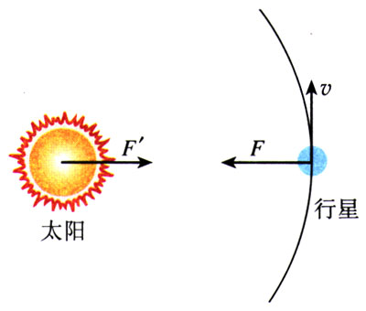

**图6.2-1 太阳对行星的引力*F*与行星对太阳的引力*F*ʹ大小相等**

这里说“两者的地位是相同的”，就已经包含了一些假定的因素。

## 太阳与行星间的引力

由于*F*∝、*F*ʹ∝，而根据作用力与反作用力的关系，*F*和*F*ʹ的大小又是相等的，所以我们可以概括地说，太阳与行星间引力的大小与太阳的质量、行星的质量成正比，与两者距离的二次方成反比，即

*F*∝

写成等式就是

*F*＝*G* （1）

式中*G*是比例系数，与太阳、行星都没有关系。

太阳与行星间引力的方向沿着二者的连线。

开普勒用三句话概括了第谷积累的数千个观测数据，展示了行星运动的规律性，与原始数据相比，既深刻又简洁。我们利用数学的方法，结合牛顿运动定律，对开普勒定律做了加工，得到了（1）式，揭示了控制行星运动的力，比开普勒定律更深刻、更简洁。

然而，（1）式来源于开普勒定律，因此它只适用于行星与太阳之间的力。牛顿从这里又向前走了一大步，他的思想超越了行星与太阳，这就是下节要学习的——万有引力定律。

由纷繁的数据到几句话，又到一个公式，形式越来越简洁，但意义越来越深刻。学到这里你会体验到愉快和喜悦。所以说，学习的过程实际上也是审美体验的过程。

### 说一说

如果要验证太阳与行星之间引力的规律是否适用于行星与它的卫星，我们需要观测这些卫星运动的哪些数据？观测前你对这些数据的规律有什么假设？

## 问题与练习

1．在力学中，有的问题是根据物体的运动探究它受的力，另一些问题则是根据物体所受的力推测它的运动。这一节的讨论属于哪一种情况？你能从过去学过的内容或做过的练习中各找出一个例子吗？

2．在探究太阳对行星的引力的规律时，我们以左边的三个等式为根据，得出了右边的关系式。左边的三个等式有的可以在实验室中验证，有的则不能。这个无法在实验室验证的规律是怎么得到的？

⇒ *F*∝

3．自己查找月-地距离、月球公转周期等数据，计算月球公转的向心加速度。你得到的计算值相当于地面附近自由落体加速度的多少分之一？